
มาตรา กน

หน่วยการเรียนรู้ที่ ๙

แผนการจัดการเรียนรู้ที่ ๖

สรุปความรู้มาตรา กน


ชั้นประถมศึกษาปีที่ ๒ เวลา ๑ ชั่วโมง

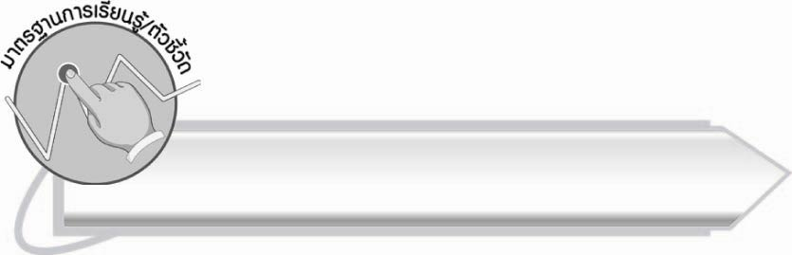
มาตรฐานการเรียนรู้/ตัวชี้วัด

มาตรฐานการเรียนรู้
มาตรฐาน ท ๑.๑ ใช้กระบวนการอ่านสร้างความรู้และความคิดเพื่อนำไปใช้ตัดสินใจ แก้ปัญหาในการดำเนินชีวิต และมีนิสัยรักการอ่าน

ตัวชี้วัด
ท ๑.๑ ป. ๒/๑ อ่านออกเสียงคำ คำคล้องจอง ข้อความ และบทร้อยกรองง่าย ๆ ได้ถูกต้อง


จุดประสงค์การเรียนรู้สู่ตัวชี้วัด

๑. สรุปความรู้ของคำที่อยู่ในมาตรา กน (K)
๒. อ่านและเขียนคำในมาตรา กน (P)
๓. เห็นความสำคัญของการเรียนรู้คำที่ใช้ในภาษาไทย (A)

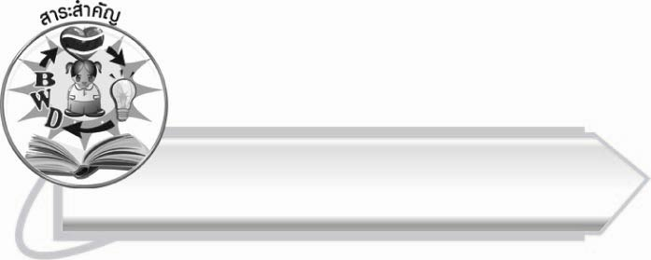
สาระสำคัญ

มาตรา กน คือคำที่มี น ญ ณ ร ล ฬ เป็นตัวสะกด
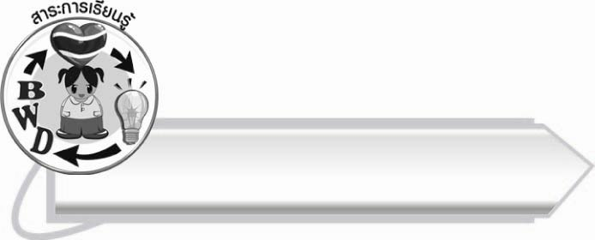
สาระการเรียนรู้

สรุปความรู้ มาตรา กน


สมรรถนะสำคัญของผู้เรียน

๑. ความสามารถในการสื่อสาร
- ทักษะการอ่าน
- ทักษะการเขียน
- ทักษะการฟัง การดู และการพูด
๒. ความสามารถในการคิด
- การให้เหตุผล
- การสังเคราะห์
- การจัดระบบความคิดเป็นแผนภาพ
- การสรุปความรู้
๓. ความสามารถในการแก้ปัญหา


คุณลักษณะอันพึงประสงค์

ใฝ่เรียนรู้
ตัวชี้วัดที่ ๔.๑ ตั้งใจ เพียรพยายามในการเรียนและเข้าร่วมกิจกรรมการเรียนรู้
มุ่งมั่นในการทำงาน
ตัวชี้วัดที่ ๖.๑ ตั้งใจและรับผิดชอบในการปฏิบัติหน้าที่การงาน
ตัวชี้วัดที่ ๖.๒ ทำงานด้วยความเพียรพยายามและอดทนเพื่อให้งานสำเร็จ
ตามเป้าหมาย
รักความเป็นไทย
ตัวชี้วัดที่ ๗.๒ เห็นคุณค่าและใช้ภาษาไทยในการสื่อสารได้อย่างถูกต้อง
เหมาะสม

ชิ้นงานหรือภาระงาน (หลักฐาน ร่องรอยแสดงความรู้)

แผนภาพความคิดสรุปความรู้เรื่อง มาตรา กน

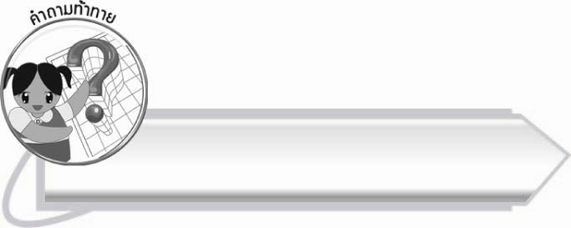
คำถามท้าทาย

ถ้าคำที่อยู่ในมาตรา กน มี น เป็นตัวสะกดตัวเดียว จะดีหรือไม่ เพราะอะไร
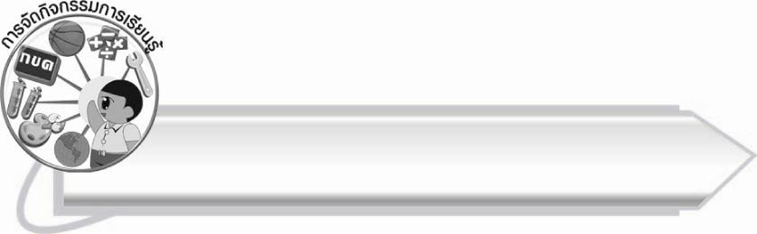
การจัดกิจกรรมการเรียนรู้

๑. ให้นักเรียนร่วมกันแสดงความคิดเห็น โดยครูใช้คำถามท้าทาย ดังนี้
๏ ถ้าคำที่อยู่ในมาตรา กน มี น เป็นตัวสะกดตัวเดียว จะดีหรือไม่ เพราะอะไร
๒. ให้นักเรียนเล่นเกม ตั้งสติกับการฟัง

วิธีเล่น
๑. ให้นักเรียนจับคู่นั่งหันหน้าเข้าหากัน และให้สังเกตเพื่อนที่นั่งตรงหน้า
๒. ครูบอกกติกาให้นักเรียนทราบว่า เมื่อครูพูดคำที่มีตัวสะกดในมาตรา กน
ให้นักเรียนปรบมือ ๑ ครั้ง
๓. ครูเล่าเรื่อง โดยเลือกเรื่องที่มีคำในมาตรา กน
อย่างเหมาะสม (อาจใช้เรื่องในบทเรียนก็ได้

เรื่อง หนูนิดชมพระจันทร์
คืนหนึ่ง หนูนิดออกมายืนที่ระเบียง มองท้องฟ้ามีดวงดาวระยิบระยับ
และมีพระจันทร์สีเหลืองนวลเด่นสว่างกลางท้องฟ้าที่มืดครึ้ม ช่างเป็นคืนที่สวยงามจริง ๆ หนูนิดบอกหนูหน่อยให้ออกมาดูท้องฟ้า หนูหน่อยบอกว่า น่าภูมิใจมากที่ท้องฟ้าโปร่ง เหมือนกับวันที่ฝนเพิ่งตก ทำให้ท้องฟ้าสว่างไสวไปหมด

๓. ให้นักเรียนฝึกอ่านคำที่อยู่ในมาตรา กน จากเรื่องที่ครูเล่า
๔. ให้นักเรียนอ่านบทร้อยกรองที่ครูติดบนกระดานพร้อมกัน และสังเกตคำที่อยู่ในมาตรา กน
นวลเพ็ญกับเด่น เดินเล่นชมสวน
ผ่านบ้านสมควร ชวนรับประทาน
ทุเรียนองุ่น ขนุนแสนหวาน
กระท้อนอ้อยตาล ใส่จานน่ากิน
เห็นดอกพิกุล ยี่สุ่นกระถิน
อัญชันซ่อนกลิ่น อีกแก้วมังกร
ทั้งสองเบิกบาน ได้อ่านอักษร
เขียนเป็นคำกลอน สอนเรื่องแม่กน
สมใจ บุญอุรพีภิญโญ

๕. ให้นักเรียนเลือกคำที่อยู่ในมาตรา กน จากบทร้อยกรอง มาแต่งประโยค ๔ คำ แล้วร่วมกันตรวจสอบความถูกต้อง
๖. ให้นักเรียนและครูร่วมกันสรุปความรู้ ดังนี้
๏ มาตรา กน คือคำที่มี น ญ ณ ร ล ฬ เป็นตัวสะกด
๗. ให้นักเรียนเขียนแผนภาพความคิดสรุปความรู้เรื่อง มาตรา กน แล้วร่วมกันตรวจสอบความถูกต้อง

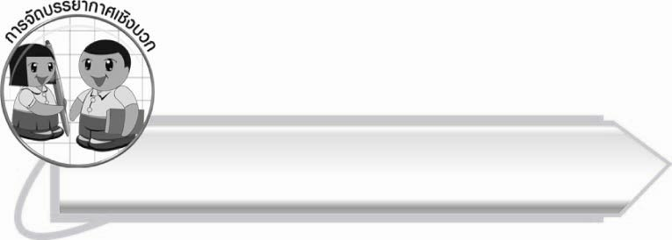
การจัดบรรยากาศเชิงบวก

ให้นักเรียนฝึกฝนการอ่านและเขียนคำให้คล่องแคล่ว โดยฝึกฝนร่วมกับเพื่อน ๆ และเรียนรู้ความหมายร่วมกัน

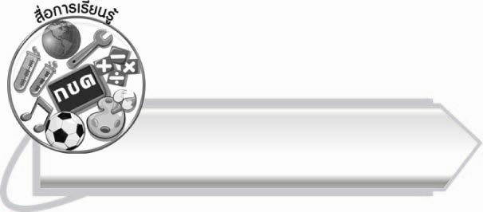
สื่อการเรียนรู้

๑. เรื่องที่มีคำในมาตรา กน
๒. บทร้อยกรอง

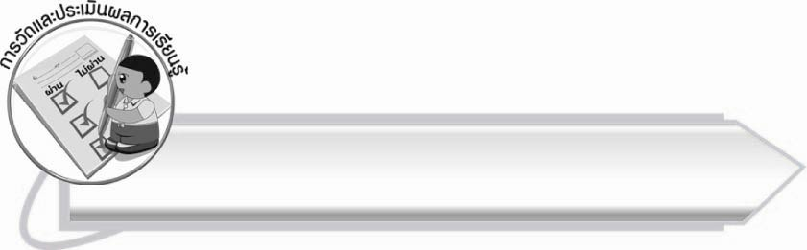
การวัดและประเมินผลการเรียนรู้

๑. วิธีการวัดและประเมินผล
๑.๑ สังเกตพฤติกรรมของนักเรียนในการเข้าร่วมกิจกรรม
๑.๒ ตรวจผลงานของนักเรียน
๒. เครื่องมือ
แบบสังเกตพฤติกรรมการเข้าร่วมกิจกรรม
๓. เกณฑ์การประเมิน
การประเมินพฤติกรรมการเข้าร่วมกิจกรรม
ผ่านตั้งแต่ ๒ รายการ ถือว่า ผ่าน
ผ่าน ๑ รายการ ถือว่า ไม่ผ่าน

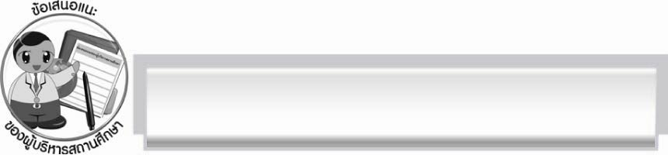
ข้อเสนอแนะของผู้บริหารสถานศึกษา
______________________________________________________________________________
______________________________________________________________________________
______________________________________________________________________________
______________________________________________________________________________
______________________________________________________________________________
______________________________________________________________________________
______________________________________________________________________________
______________________________________________________________________________
______________________________________________________________________________
______________________________________________________________________________
______________________________________________________________________________
______________________________________________________________________________
______________________________________________________________________________
______________________________________________________________________________
______________________________________________________________________________
______________________________________________________________________________
______________________________________________________________________________
______________________________________________________________________________
______________________________________________________________________________
______________________________________________________________________________
______________________________________________________________________________
______________________________________________________________________________
______________________________________________________________________________
______________________________________________________________________________

ลงชื่อ_________________________ (ผู้บริหารสถานศึกษา)
(_________________________)
________/________/_______


บันทึกหลังการสอน

ผลการจัดการเรียนการสอน

______________________________________________________________________________
______________________________________________________________________________
______________________________________________________________________________
______________________________________________________________________________
______________________________________________________________________________
______________________________________________________________________________

ปัญหา/อุปสรรค

______________________________________________________________________________
______________________________________________________________________________
______________________________________________________________________________
______________________________________________________________________________
______________________________________________________________________________
______________________________________________________________________________

แนวทางแก้ไข

______________________________________________________________________________
______________________________________________________________________________
______________________________________________________________________________
______________________________________________________________________________
______________________________________________________________________________
______________________________________________________________________________

ลงชื่อ__________________________ (ผู้บันทึก)
(_________________________)
________/________/_______

